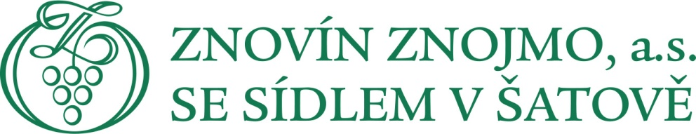
CENÍK NABÍZENÝCH VÍN 2021 – VINICE ŠOBES, PODMOLÍ
Odrůda | Ročník | Číslo  Šarže | Vinařská obec  viniční trať | Cena  za 0,5 dcl | Cena za láhev
Veltlínské červené rané, CHOP  jakostní víno, bílé, suché, 0,75 l  Alk.: 12,0 % obj., zbyt. cukr: 6,3 g/l, kyseliny: 6,0 g/l  obsahuje oxid siřičitý, vyrobeno v ČR | 2019 | 9327 | Znojemsko  Tasovice, Kamenný vrch | 8 Kč | 110 Kč
Sauvignon Ještěrka zelená, CHOP  víno s přívlastkem pozdní sběr, bílé, suché, 0,75 l  Alk.: 12,5 % obj., zbyt. cukr: 7,6 g/l, kyseliny: 7,0 g/l  obsahuje oxid siřičitý, vyrobeno v ČR | 2019 | 9342 | Znojemsko  Hnanice, Knížecí vrch | 13 Kč | 170 Kč
Ryzlink vlašský Terroir Club, CHOP  víno s přívlastkem pozdní sběr, bílé, suché, 0,75 l  Alk.: 12,5 % obj., zbyt. cukr: 6,7 g/l, kyseliny: 7,0 g/l  obsahuje oxid siřičitý, vyrobeno v ČR | 2019 | 9323 | Znojemsko  Podmolí, Šobes | 19 Kč | 260 Kč
Ryzlink rýnský Terroir Club, CHOP  víno s přívlastkem pozdní sběr, bílé, suché, 0,75 l  Alk.: 12,5 % obj., zbyt. cukr: 8,3 g/l, kyseliny: 7,3 g/l  obsahuje oxid siřičitý, vyrobeno v ČR | 2018 | 8354 | Znojemsko  Podmolí, Šobes | 19 Kč | 260 Kč
Rulandské bílé Terroir Club, CHOP  víno s přívlastkem výběr z hroznů, bílé, polosuché, 0,75 l  Alk.: 13,0 % obj., zbyt. cukr: 12,6 g/l, kyseliny: 6,5 g/l  obsahuje oxid siřičitý, vyrobeno v ČR | 2019 | 9338 | Znojemsko  Podmolí, Šobes | 19 Kč | 260 Kč
Tramín červený Ještěrka zelená, CHOP  víno s přívlastkem pozdní sběr, bílé, polosladké, 0,75 l  Alk.: 12,5 % obj., zbyt. cukr: 21,9 g/l, kyseliny: 6,6 g/l  obsahuje oxid siřičitý, vyrobeno v ČR | 2019 | 9348 | Znojemsko  Hnanice, Fládnická | 13 Kč | 170 Kč
Kerner Terroir Club, CHOP  víno s přívlastkem výběr z bobulí, bílé, sladké, 0,5 l  Alk.: 11,0 % obj., zbyt. cukr: 72,3 g/l, kyseliny: 7,1 g/l  obsahuje oxid siřičitý, vyrobeno v ČR | 2016 | 6340 | Znojemsko  Miroslav, Weinperky | 20 Kč | 180 Kč
Cabernet Sauvignon rosé, CHOP  víno s přívlastkem pozdní sběr, růžové, polosuché, 0,75 l  Alk.: 12,5 % obj., zbyt. cukr: 14,7 g/l, kyseliny: 6,9 g/l  obsahuje oxid siřičitý, vyrobeno v ČR | 2019 | 9375 | Hustopečsko  Křepice, Achtele | 11 Kč | 150 Kč
Modrý Portugal, CHOP  jakostní víno, červené, suché, 0,75 l  Alk.: 12,0 % obj., zbyt. cukr: 2,4 g/l, kyseliny: 4,9 g/l  obsahuje oxid siřičitý, vyrobeno v ČR | 2018 | 8399 | Znojemsko  Miroslav, Weinperky | 8 Kč | 100 Kč
Müller Thurgau, CHOP  jakostní víno, bílé, suché, 0,187 l  Alk.: 12,0 % obj.  obsahuje oxid siřičitý, vyrobeno v ČR |  |  |  |  | 29 Kč
Svatovavřinecké, CHOP  jakostní víno, červené, suché, 0,187 l  Alk.: 12,5 % obj.  obsahuje oxid siřičitý, vyrobeno v ČR |  |  |  |  | 29 Kč

Doplňkový sortiment
Voda perlivá, neperlivá 0,75 l | 20,00 Kč
Jupík Aqua Sport 0,5 l | 20,00 Kč
Sklenička | 40,00 Kč
Pohled | 5,00 Kč
Turistická známka | 40,00 Kč
Turistická nálepka | 15,00 Kč
Fit tyčinka | 10,00 Kč
Igelitová taška | 5,00 Kč

Provozovatel a výrobce vína:
ZNOVÍN ZNOJMO, a. s.
Šatov 404
671 22 Šatov
tel. 515 266 620
www.znovin.cz
e-mail: znovin@znovin.cz
IČ 46900144
DIČ CZ46900144
Odpovědný vedoucí:
Petra Jirgalová

